Nhân dịp kỉ niệm 77 năm ngày Thương binh liệt sĩ (27/7/1947-27/7/2024), trường Tiểu học Tiền Phong xin được gửi lời tri ân sâu sắc nhất tới gia đình các Anh hùng liệt sĩ, các đồng chí thương-bệnh binh, gia đình có công với cách mạng.
Với đạo lý “Đền ơn đáp nghĩa”, “Uống nước nhớ nguồn” nhằm phát huy truyền thống yêu nước của dân tộc và những thành quả của công tác Thương binh - Liệt sĩ trong 77 năm qua. Trường Tiểu học Tiền Phong đã tổ chức các hoạt động thiết thực như:
Sáng ngày 26/7/2024, Ban giám hiệu, Công đoàn, Đoàn Thanh niên CSHCM và các em học sinh trường tiểu học Tiền Phong đã tổ chức thăm viếng nghĩa trang liệt sĩ Yên Viên đồng thời làm lễ dâng hương tại đài tưởng niệm xã Yên Viên.
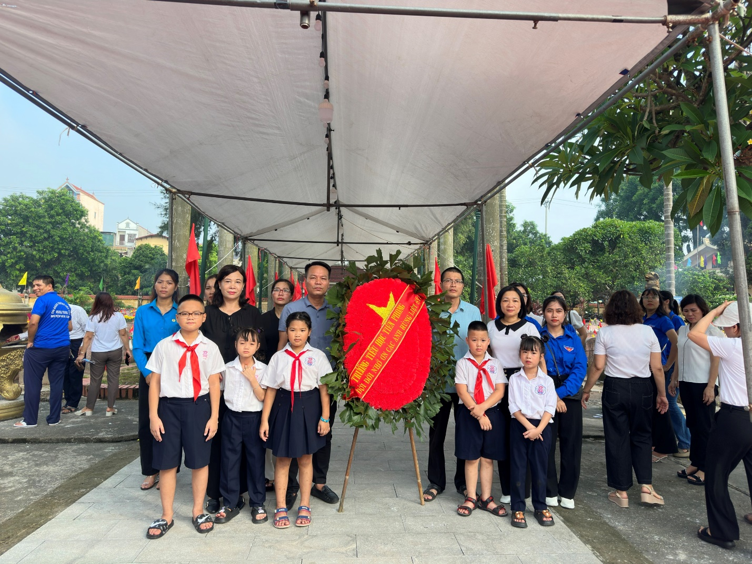
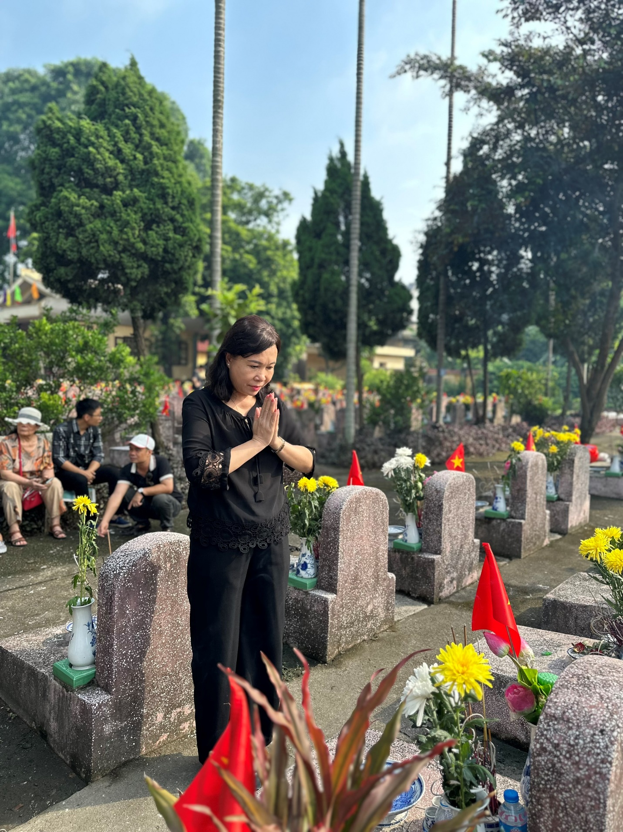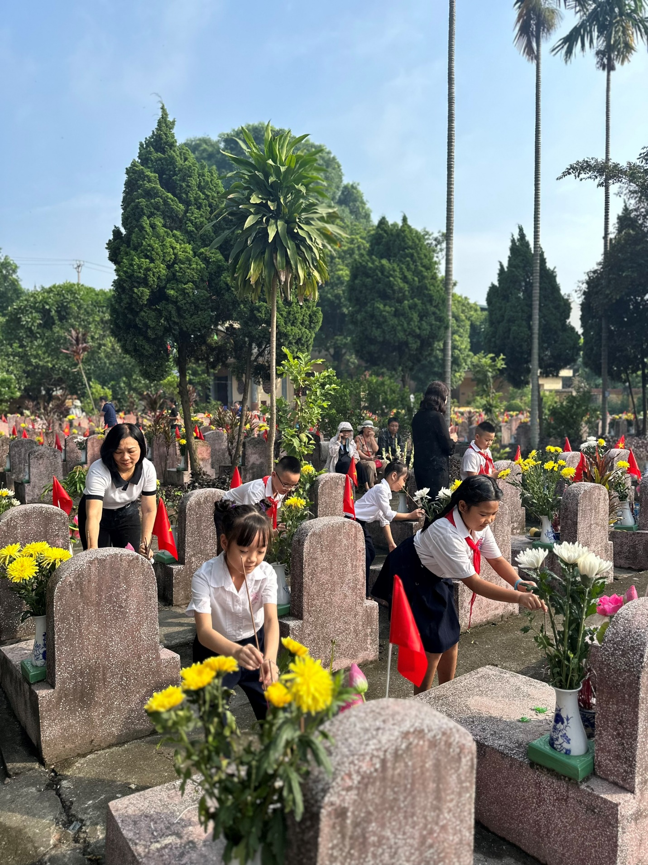
Đại diện BGH, BCH Công đoàn, Chi Đoàn đã thăm hỏi, động viên và tặng quà các gia đình chính sách CB-GV-NV trong trường, thăm hỏi 2 gia đình thương bình, 1 gia đình bà mẹ Việt Nam anh hùng, 1 gia đình liệt sĩ tại địa phương để thể hiện tấm lòng biết ơn đối với các gia đình là con thương binh, con liệt sĩ và người có công với cách mạng.
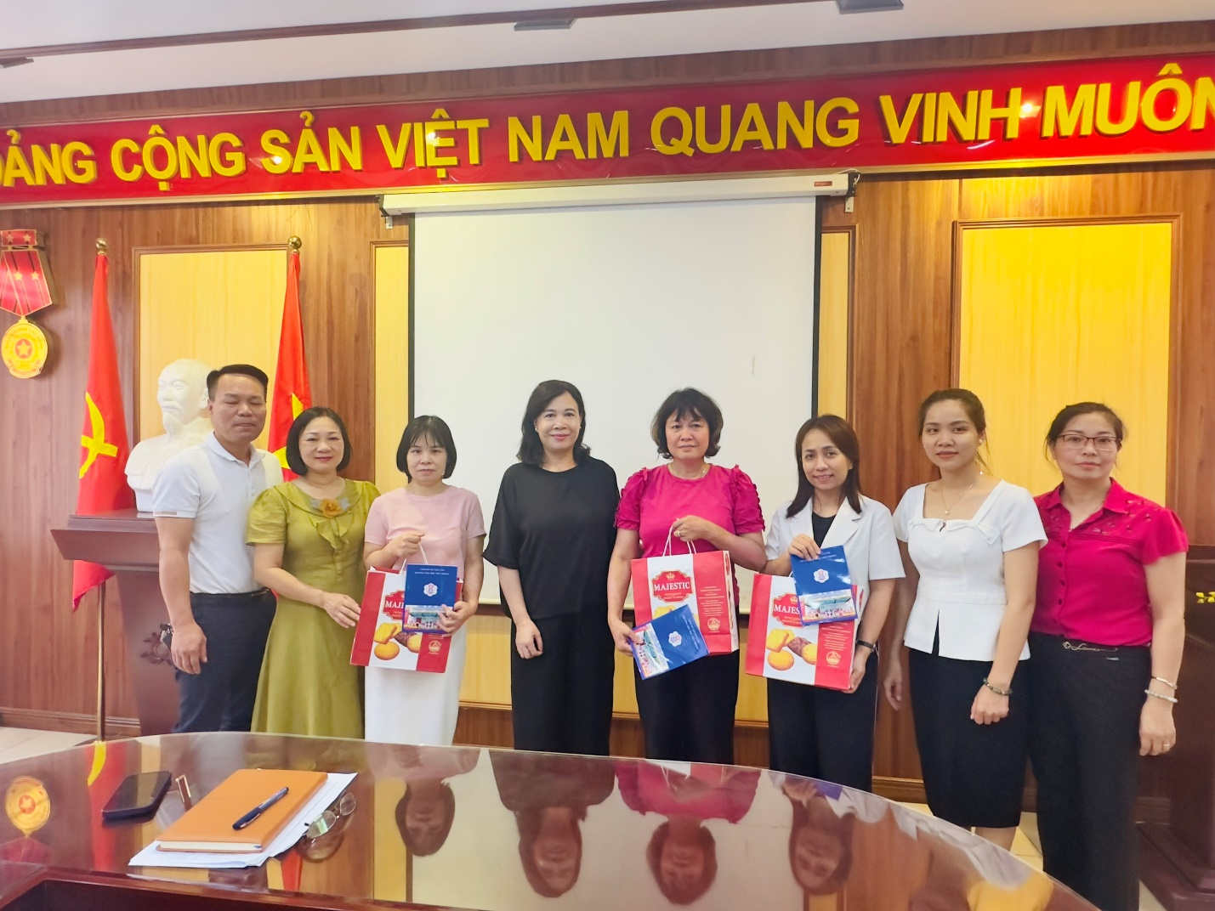
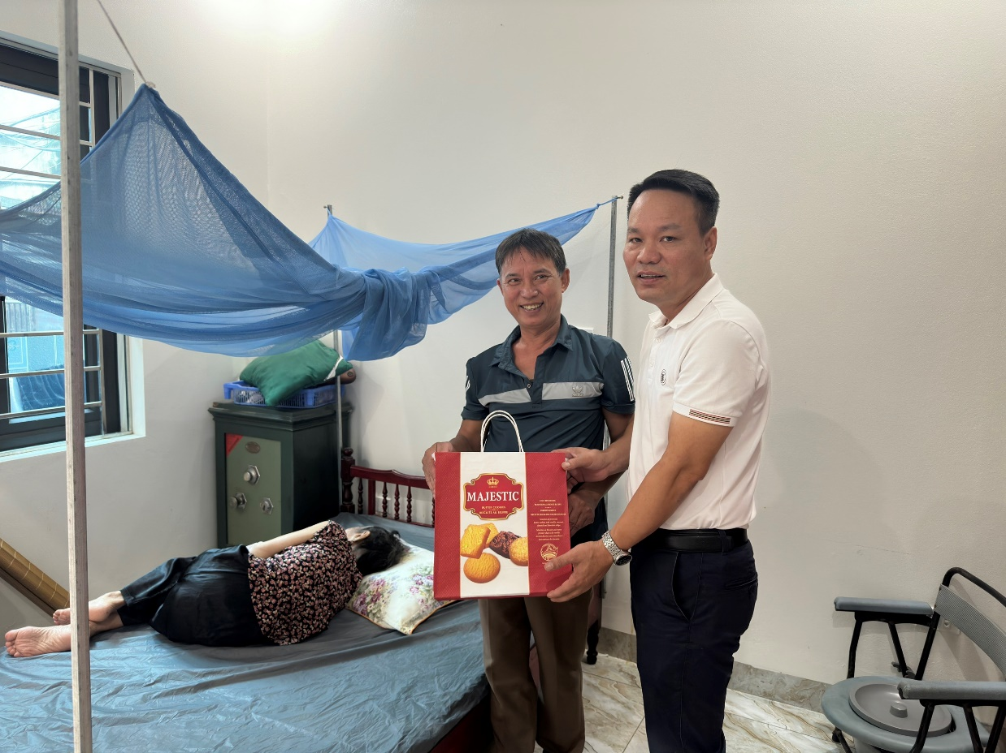
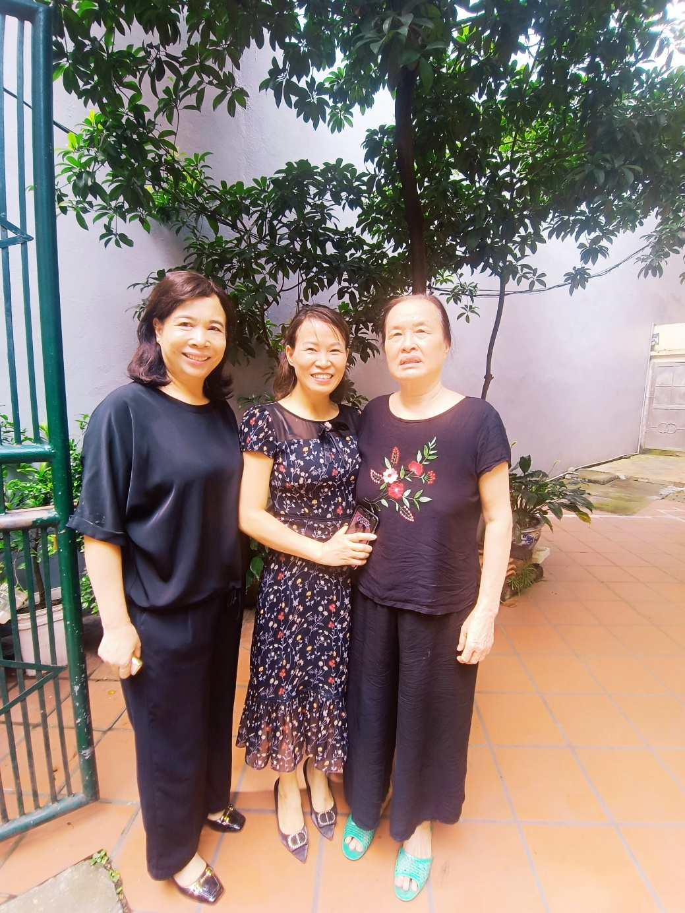
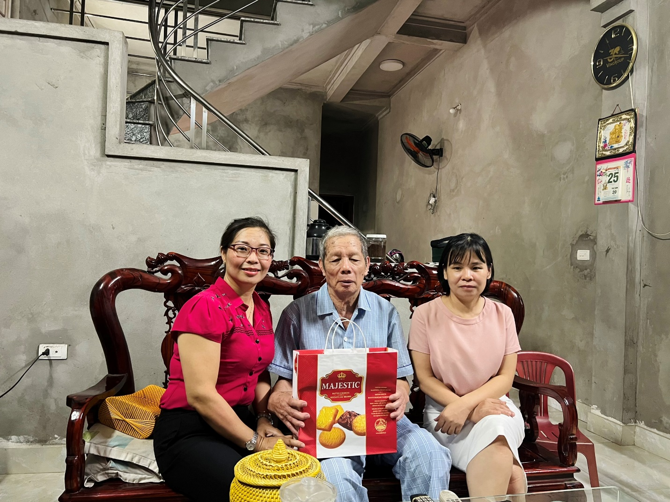
Những việc làm nhỏ bé của thầy và trò trường nhà trường đã góp thêm bông hoa đẹp vào vườn hoa nhiều màu sắc trong công tác chăm sóc người có công của địa phương. Thầy và trò nhà trường mong rằng, với tình cảm chân thành sẽ góp phần động viên các gia đình liệt sĩ vơi đi những nỗi buồn, mất mát và nụ cười hạnh phúc sẽ nhiều hơn mỗi ngày!

